 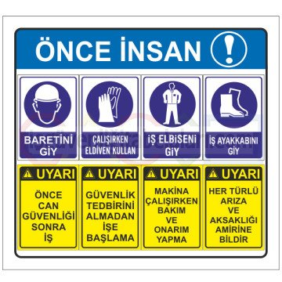 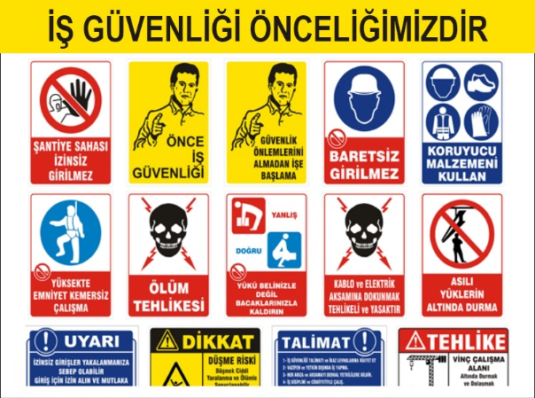

1-İŞ YAPILACAK ALANLARDA, İŞ GÜVENLİĞİ SAĞLANMALI

İşlem yapacak kişi ya da kişiler, çalışacağı iş ile ilgili mesleki ehliyeti olan, sigortalı, iş güvenlik eğitimi almış (baret, eldiven, işe uygun elbise, maske, gözlük vb), bağlı olduğu kurum veya firma bilgisi dâhilinde, yalnız (tek kişi olarak) çalışmamak üzere, iş planını yazılı olarak kurum amirine ya da firmasına bildirecek ve çalışma mahalli ile ilgili çalışma ortamının çalışılabilir olduğunu tespit etmiş olmak şartı ile; yapacağı işlere başlayacaktır. Gerekirse teknik müdürlükten çalışma alanının projelerini isteyerek aynı işlemin başka alanlarda unutulmasını önleyecektir.

2- İŞE BAŞLAMA FORMU DOLDURULMASI

3- PERİYODİK BAKIM MI? , ZARURİ İŞLEM Mİ? , HANGİSİ OLDUĞU FORMDA BELİRTİLMELİ

4- YAPILACAK İŞLEMLERDE ÖNCESİ VE SONRASINDA, RESİM, VİDEO, KAMERA ÇEKİLEREK, GEREKLİ RAPORLAR TUTULARAK DOSYA HALİNE GETİRİLMELİ

5- UYGULANACAK İŞ VE İŞLEM DETAYLARI

**Kompresör Periyodik Bakımı:**

**2.000 Saat Bakım**

* Seperatör Filtresi Değişimi
* Yağ filtresi Değişimi
* Hava Filtresi Değişimi
* Panel Filtre Değişimi
* Kompresör Yağı Değişimi
* Kompresör Kayışlarının Kontrolü
* Kompresör soğutucu radyatör temizliği
* Kontaktör ve elektrik bağlantılarının gevşeklik kontrolü
* Emniyet ventillerinin kontrolü
* Gazlı hava kurutucusu kondenser temizliği
* 4.000 Saat Bakımı
* Seperatör Filtresi Değişimi
* Yağ filtresi Değişimi
* Hava Filtresi Değişimi
* Panel Filtre Değişimi
* Kompresör Yağı Değişimi
* Kompresör Kayışlarının Değişimi

Mithatpaşa V.D. 645 010 4373

* Kompresör soğutucu radyatör temizliği
* Kontaktör ve elektrik bağlantılarının gevşeklik kontrolü
* Emniyet ventillerinin kontrolü
* Gazlı hava kurutucusu kondenser temizliği

**6.000 Saat Bakımı**

* Seperatör Filtresi Değişimi
* Yağ filtresi Değişimi
* Hava Filtresi Değişimi
* Panel Filtre Değişimi
* Kompresör Yağı Değişimi
* Kompresör Kayışlarının Kontrolü
* Kompresör soğutucu radyatör temizliği
* Kontaktör ve elektrik bağlantılarının gevşeklik kontrolü
* Emniyet ventillerinin kontrolü
* Gazlı hava kurutucusu kondenser temizliği
* 8.000 Saat Bakımı
* Seperatör Filtresi Değişimi
* Yağ filtresi Değişimi
* Hava Filtresi Değişimi
* Panel Filtre Değişimi
* Kompresör Yağı Değişimi
* Kompresör Kayışlarının Değişimi
* Kompresör soğutucu radyatör temizliği
* Kontaktör ve elektrik bağlantılarının gevşeklik kontrolü
* Emniyet ventillerinin kontrolü
* Gazlı hava kurutucusu kondenser temizliği

**10.000 Saat Bakımı**

* Seperatör Filtresi Değişimi
* Yağ filtresi Değişimi
* Hava Filtresi Değişimi
* Panel Filtre Değişimi
* Kompresör Yağı Değişimi
* Kompresör Kayışlarının Kontrolü
* Kompresör soğutucu radyatör temizliği
* Kontaktör ve elektrik bağlantılarının gevşeklik kontrolü
* Emniyet ventillerinin kontrolü
* Gazlı hava kurutucusu kondenser temizliği

**Vidalı kompresörlerin Periyodik Bakımları 18.000 çalışma saatine kadar yukarıda belirtilen şekilde devam etmektedir. 18.000 çalışma saati sonunda vidalı kompresör komple revizyona alınarak yukarıdaki işlemler dışında ayrıca aşağıda belirtilen işlemler yapılmaktadır.**

* Vidalı Kompresör Revizyonu
* Vida Grubu Rulman Değişimi
* Vida Grubu Keçe Değişimi

Mithatpaşa V.D. 645 010 4373

* Ana Motor Rulman Değişimi
* Fan Motoru Rulman Değişimi
* Emiş Grubu Tamir Takımı değişimi (Oring/Kring veya nutring seti)
* Minimum Basınç Valfi Tamir Takımı Değişimi
* Hidrolik Hortumların Değişimi
* Güç Kontaktörlerinin Kontak Takımı Değişimi
* Normal Periyodik Bakım

6- İŞ BİTİRME FORMU DOLDURULACAK

7- EDİNİLEN BİLGİ VE NOTLAR KURUM VE FİRMA ARŞİVLERİNE VERİLECEK HAZIRLAYAN 2021

ORHAN PEKDEMİR

Mithatpaşa V.D. 645 010 4373